# 分治学习总结

# 分治

　　分治，字面上的解释是"分而治之"，就是把一个复杂的问题分成两个或更多的相同或相似的子问题，再把子问题分成更小的子问题……直到最后子问题可以简单的直接求解，原问题的解即子问题的解的合并。在计算机科学中，分治法就是运用分治思想的一种很重要的算法。分治法是很多高效算法的基础，如排序算法(快速排序，归并排序)，傅立叶变换(快速傅立叶变换)等等。

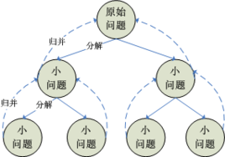

# 本质

　　在求解一个输入规模为n，而n的取值又很大的问题时，直接求解往往非常困难。这时，可以先分析问题本身所具有的某些特性，然后从这些特性出发，选择某些适当的设计策略来求解。这种方法，就是所谓的分治法。

# 适用条件

　　采用分治法解决的问题一般具有的特征如下:

　　1. 问题的规模缩小到一定的规模就可以较容易地解决。

　　2. 问题可以分解为若干个规模较小的模式相同的子问题，即该问题具有最优子结构性质。

　　3. 合并问题分解出的子问题的解可以得到问题的解。

　　4. 问题所分解出的各个子问题之间是独立的，即子问题之间不存在公共的子问题。

# 设计步骤

　　1. 划分步:把输入的问题划分为k个子问题，并尽量使这k个子问题的规模大致相同。

　　2. 治理步:当问题的规模大于某个预定的阈值n0时，治理步由k个递归调用组成。

　　3. 组合步:组合步把各个子问题的解组合起来，它对分治算法的实际性能至关重要，算法的有效性很大地依赖于组合步的实现。

分治法的关键是算法的组合步。究竟应该怎样合并，目前没有统一的模式，因此需要对具体问题进行具体分析，以得出比较好的合并算法。

# 二分查找

　　二分查找又称折半查找，优点是比较次数少，查找速度快，平均性能好，占用系统内存较少;其缺点是要求待查表为有序表，且插入删除困难。因此，折半查找方法适用于不经常变动而查找频繁的有序列表。首先，假设表中元素是按升序排列，将表中间位置记录的关键字与查找关键字比较，如果两者相等，则查找成功;否则利用中间位置记录将表分成前、后两个子表，如果中间位置记录的关键字大于查找关键字，则进一步查找前一子表，否则进一步查找后一子表。重复以上过程，直到找到满足条件的记录，使查找成功，或直到子表不存在为止，此时查找不成功。

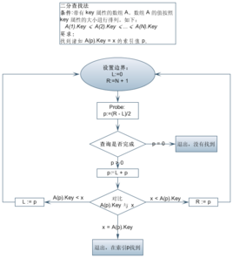

## 算法要求

1. 必须采用顺序存储结构。

　　2.必须按关键字大小有序排列。

## 算法复杂度

　　二分查找的基本思想是将n个元素分成大致相等的两部分，取a[n/2]与x做比较，如果x=a[n/2],则找到x,算法中止;如果x<a[n/2],则只要在数组a的左半部分继续搜索x,如果x>a[n/2],则只要在数组a的右半部搜索x.

　　时间复杂度无非就是while循环的次数!

　　总共有n个元素，

　　渐渐跟下去就是n,n/2,n/4,....n/2^k(接下来操作元素的剩余个数)，其中k就是循环的次数

　　由于你n/2^k取整后>=1

　　即令n/2^k=1

　　可得k=log2n,(是以2为底，n的对数)

　　所以时间复杂度可以表示O(h)=O(log2n)

　　折半查找法也称为二分查找法，它充分利用了元素间的次序关系，采用分治策略，可在最坏的情况下用O(log n)完成搜索任务。它的基本思想是，将n个元素分成个数大致相同的两半，取a[n/2]与欲查找的x作比较，如果x=a[n/2]则找到x，算法终止。如 果x<a[n/2]，则我们只要在数组a的左半部继续搜索x(这里假设数组元素呈升序排列)。如果x>a[n/2]，则我们只要在数组a的右 半部继续搜索x。